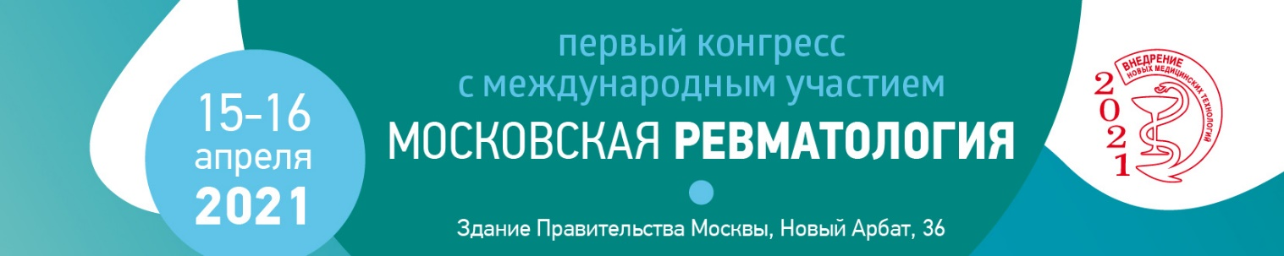

Уважаемые коллеги!

Приглашаем вас принять участие в первом конгрессе с международным участием «Московская ревматология», который состоится 15-16 апреля 2021 года.

Руководитель проекта Загребнева Алена Игоревна, главный внештатный специалист ревматолог Департамента здравоохранения г. Москвы, заведующая отделением ревматологии ГБУЗ «ГКБ №52 ДЗМ», к.м.н.

Научный организатор: АНО «Высшая ревматология»»

При поддержке ГБУЗ «ГКБ №52 ДЗМ, в рамках направления «Внедрение новых медицинских технологий, методик лечения и профилактики заболеваний в практическое здравоохранение города Москвы и Московского региона».
Конгресс включен в план конгрессно-выставочных мероприятий, проводимых под патронатом Департамента здравоохранения города Москвы в 2021 году.

Научная программа включает в себя доклады ведущих ревматологов, симпозиумы, семинары, дискуссии по наиболее актуальным вопросам лечения, диагностики и профилактики ревматологических заболеваний: ревматоидный артрит, подагра, анкилозирующий спондилит, псориатический артрит/ПсСпА, системная красная волчанка, системная склеродермия, васкулиты и др.; персонализации терапевтической тактики. С докладами выступят главные специалисты и врачи учреждений Департамента здравоохранения города Москвы, руководители кафедр медицинских вузов, представители медицинских центров, ведущие ученые и практики.

Выставочная экспозиция представит ведущих производителей и дистрибьюторов лекарственных средств, медицинской техники, продукции профилактического и лечебного назначения, специализированной литературы.

Адрес проведения: г. Москва, ул. Новый Арбат, д. 36,
Место проведения: здание Правительства Москвы, секторальные залы А, В, С.

Организована Оnline - трансляция заседаний конгресса
подробная информация на сайте www.imfd.ru

Вход на мероприятие по пригласительным билетам.
Ждем вас и желаем успешной работы!

Организационно-технический исполнитель:
ООО Информационно-выставочное агентство «ИнфоМедФарм Диалог»
Координатор проекта: Евгения Иванова ivanova@imfd.ru (доб. 121)
Менеджеры проекта: Юлия Пешкова y.peshkova@imfd.ru (доб. 120)
Нина Мигунова nina@imfd.ru (доб. 122)

